7 aprilie 2020

RAPORT ZILNIC

Calificativ:  NEUTRU | Dosar de politician | B1TV-22:00
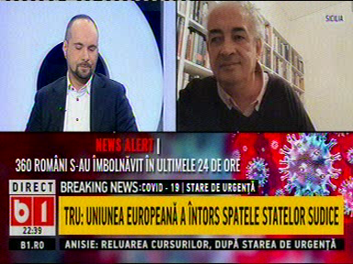 | În cadrul emisiunii „Dosar de politician” de pe postul B1TV, s-au discutat următoarele subiecte:  - Moderatorul emisiunii spune că ar trebui să profităm de această criză provocată de coronavirus pentru a produce şi noi ceva, să dezvoltăm zona agricolă, chestiuni legate de transport, energie.

